SUBDIRECCIÓN DE INFORMÁTICA

ESPECIFICACIONES TÉCNICAS

SUMINISTRO Y MONTAJES DE CUATRO CONTENEDORES ACONDICIONADOS PARA ALBERGAR GRUPOS GENERADORES DE 30 KVA PARA LAS AVANZADAS DE LA
ZONA NORTE Y SUR DEL PAIS

SERVICIO NACIONAL DE ADUANAS

Valparaíso, 2008.
ÍNDICE

1.- ANTECEDENTES GENERALES. 3
1.1 CONCORDANCIA. 3
1.2 SUMINISTROS Y MONTAJES DEL PRODUCTO. 3
1.3 CONSIDERACIONES GENERALES. 4
2 ALCANCES TÉCNICOS. 4
2.1 NORMAS Y ESPECIFICACIONES. 4
2.2 CARACTERISTICAS DEL PRODUCTO 5
3. PRUEBAS A LA INSTALACIÓN DE CADA GRUPO GENERADOR 10
3.1.1 PRUEBAS EXIGIDAS. 10
3.1.2 VERIFICACIONES: 10
4 FICHA PARA SUMINISTRO Y TRASLADO DE GRUPOS GENERADORES 10
PLANOS EN REFERENCIALES: 12
ANEXO N° 2 PLANILLA DE COSTO DE MANTENCIÓN PERIODICA. 16
ANEXO N° 3 FICHA TÉCNICA, Planillas de Mantenciones Periódicas a GRUPOS GENERADORES DE 30 KVA EN LAS AVANZADAS. 17

1.- ANTECEDENTES GENERALES.

Las presentes Especificaciones Técnicas describen los requerimientos solicitados para el “SUMINISTRO Y MONTAJES DE CUATRO CONTENEDORES ACONDICIONADOS PARA ALBERGAR GRUPOS GENERADORES DE 30 KVA PARA LAS AVANZADAS DE LA ZONA NORTE Y SUR DEL PAIS” desde ahora el producto, ubicados en: uno, en El Loa de la Ciudad de Iquique, primera Región, otro, en Mamuil Malal perteneciente a la Ciudad de Talcahuano, octava Región, otro, en Coyhaique Alto de la Ciudad de Coyhaique y otro en Punta Arenas (Avanzada a definir)

1.1 CONCORDANCIA.

Cualquier discordancia entre las Especificaciones Técnicas y la realidad física en terreno, deberá ser resuelta por el licitante adjudicatario a su costa, si no lo hace notar en su debida oportunidad previo a los trabajos, en la visita a terreno.

Los materiales y elementos que se utilicen se entenderán nuevos y de primera calidad.

1.2 SUMINISTROS Y MONTAJES DEL PRODUCTO.

El suministro traslado y montaje, contemplan las siguientes partidas:

- Un contenedor reacondicionado de 20' Largo: 6 mts, Ancho: 2.43 mts, Alto: 2.59
- Un Grupo Generador Trifásico de 30KVA (modificado a monofásico)
- Estanque adicional de Combustible de 500 lts para una mayor autonomía.
- Mangueras para conectar estanque adicional y grupo
- Sistema de Control Manual / Automático.
- Silenciador residencial
- Caño para escape de gases
- Flexible P/ducto de escape
- Revestimiento calórico para ducto de escape y silenciador
- Anclaje del equipo
- Traslado a las Avanzadas y puesta en marcha en terreno
- Equipo UPS D de 6 KVA
- Equipo estabilizador de 8 KVA
- Tablero general de Fuerza y Control
- Sistema de monitoreo

1.3 CONSIDERACIONES GENERALES.

El oferente adjudicatario recibirá el terreno de cada Avanzada en el estado que se encuentra. Al finalizar los Trabajos, se deberán dejar los recintos ocupados y sus alrededores totalmente limpios y aseados, sin vestigios de cables, escombros y basura.

Cualquier daño a los elementos instalados a causa del contratista, deberá ser repuesto con materiales de igual marca o superior.

Los equipos deberán ser trasladados, montados y puesto en marcha por el contratista en las Avanzadas de destino, además, la conexión a la carga será realizada por el contratista con la supervisión de la I.T.O de Aduana.

2 ALCANCES TÉCNICOS.

Estas especificaciones detallan los requisitos generales para suministro de materiales y equipos, además, la ejecución para el traslado de los grupos generadores a las Avanzadas de destino, más la puesta en marcha en terreno de destinos.

2.1 NORMAS Y ESPECIFICACIONES.

Antes de ejecutar los trabajos, el oferente adjudicatario presentará a la I.T.O. un Procedimiento de Trabajo Seguro, el cual deberá ser visado por éste, requisito indispensable para llevar a cabo dicha faena. Lo anterior NO traspasará de modo alguno responsabilidades a Aduana ni ha su personal.

2.2 CARACTERISTICAS DEL PRODUCTO

El licitante adjudicatario; suministrará, trasladará, descargará y realizará la puesta en marcha del Contenedor, Grupo generador, Estanque de Combustible 500 lts, Equipo UPS, Equipo Estabilizador de Energía, Tablero General de Fuerza y Control y Ventiladores, todo esto indicado en Planos que se adjuntan, dichos trabajos deberán ser entregados a entera satisfacción de la I.T.O. del Servicio Nacional de Aduanas.

PRODUCTO:

Contenedor reacondicionado Térmico: Número (14) indicado en planos

- Contenedor : 20 pie reacondicionado
- Pared interior : Tabique Central separando sala de generación de la
de Control, con puerta con chapa con llave.
- Aislamiento térmico : de paredes interiores, Aislapol de alta densidad
- Revestimiento de paredes : Terciado marino de 15 mm.
- Color interior : Blanco Invierno
- Color exterior : Según la Avanzada de destino, a definir.
- Puerta : de 2x0,80 mts con chapa eléctrica

Grupo Generador:

- Capacidad Continua : 30 KVA
- Capacidad Standby : 26 KVA
- Velocidad : Al monos 1500 RPM
- Tensión : 230/400Volts (configurado a 220 Volt)
- Frecuencia : 50 HZ
- Motor : Mitshubishi, equivalente o superior
- Alternador : mecc Alte, equivalente o superior
- Consumo 100% de carga : 8.5 lts/hr o menor
- Combustible : Petróleo
- Alto rendimiento de trabajo: Para realizar una menor cantidad de mantenciones
- Estanque propio : 100 lts solo de referencia
- Estanque adicional : 500 lts para una mayor autonomía de trabajo
- Peso Neto : 500 – 800 kilos solo de referencia
- Silenciador : residencial de –29 db (A)
- Caño de escape de gases: Con soporte, flexible, aislamiento calórico y todo accesorio necesario para su correcto funcionamiento.

Panel de Control del Generador: Número (1) indicado en planos

Componentes para lecturas

Frecuencímetro, Voltímetro, Amperímetro.

Alarmas y fallas

Presión del aceite, Temperatura del agua, No arranca, Sobre velocidad (>60 kVA), Mín./Máx alternador, Nivel bajo de fuel-oil, parada de emergencia

Parámetros del motor

Horometro, Velocidad del motor (HZ), Tensión de batería,
Nivel fuel-oil, temperatura.

Fotografías de referencia

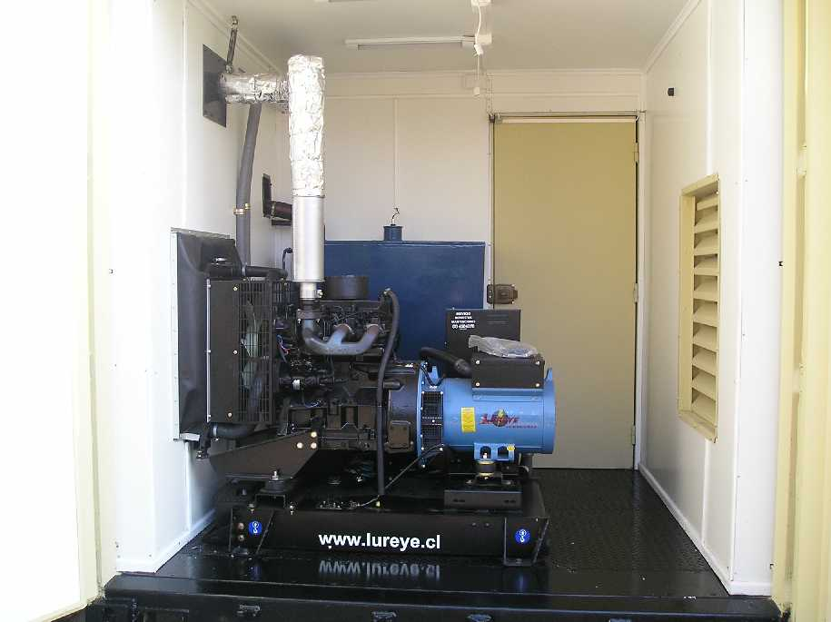

Se requiere: Ducto y revestimiento para aislar este del ambiente.-

Estanque de Combustible Adicional: Número (2) indicado en planos

- Construcción : Metálico Rectangular
- Capacidad almacenaje : 500 lts
- Variables : Con censor de nivel
- Inspección Visual : Con pipeta transparente de nivel

Tablero General y control: Número (3) indicado en planos

Este gabinete, concentrará todos los componentes de protección térmica y de control que comandarán el sistema de generación de energía, este equipo deberá generar las señales de control de, encendido y apagado del equipo generador interno del contenedor, conjuntamente, debe tener la capacidad de detectar la energía externa y automáticamente desconectar el generador interno y continuar trabajando con esa energía.

Además, deberá ser capaz de registrar en archivo, las variables de:

- Voltaje
- Amperaje de consumos
- Nivel de combustible
- Energía externa e interna,
- Puerta On / Off sala generador
- Puerta On/Off sala control

La información debe estar disponible en la Intranet de Aduana a través de un Browser

Los contenedores deben disponer en la sala de control de un panel digital (pantalla LCD del PC) que señale como mínimo el estado de las variables indicadas.

Fotografías de referencia
Tablero de control

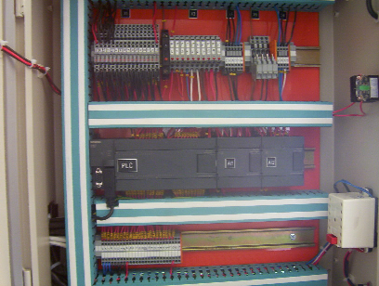

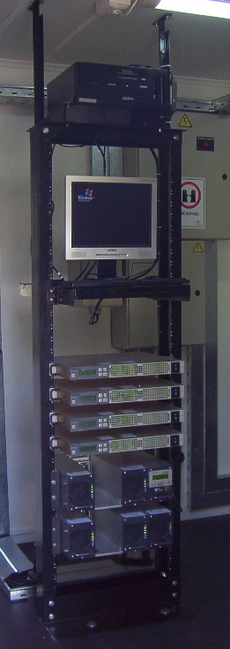

Equipo UPS: Número (4) indicado en planos

Debe ser UPS ON INE DOBLE CONVERSIÓN 6000VA.
Este equipo cumplirá la función de respaldar la carga toda vez que se realice el cambio de suministro de energía, ya sea de red pública u/o grupo generador.

Esquema interno de referencia de la UPS
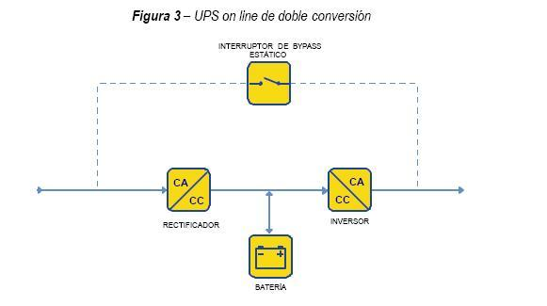
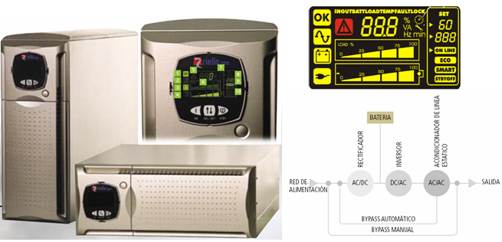

Característica de referencia del equipo:

Modelo : DLD equivalente o superior
Tecnología : True On-Line, Doble Conversión.
Entrada:
- Voltaje Nominal de entrada : 220~230~240 -380Vac.
- Voltaje Mínima de entrada : 164 Vac @ carga 100% - 84 Vac @ carga 50%
- Rango de frecuencia de entrada : 50/60 Hz ±5%.
- PFC entrada : > 0.98@Full load.
- THDI : <5%.
- Conexión : Sistema monofásico (fase, neutro & tierra)

Salida
- Capacidad máxima (VA/W) : 6000VA/4200W
- Voltaje : 220/230/240 Vac ajustable.
- Forma de onda Salida : Sinusoidal pura, filtrada, regulada, THD<3%.
- Regulación voltaje de salida : ±2% .
- Estabilidad de frecuencia salida : ±0.2%
- Eficiencia Modo (AC a AC) : >92%.
- Factor de cresta : 3 : 1.
- Partida en AC : Si.

ESTABILIZADOR DE VOLTAJE MONOFASICO

Estabilizador: Número (5) indicado en planos

Característica de referencia del equipo:

- – Generales

- Modelo :C-8000 equivalente o superior
- Tecnología :Estado sólido
- Gabinete :IP- 21
- Color :Beige texturado
- Dimensiones (ancho, alto, profundidad) :220 x 400 x 500
- Peso aproximado :50 KG

- – Eléctricas

Entrada
- Voltaje 220 VAC
- Frecuencia 50 Hz
- Forma de onda Sinusoidal
- Rango de funcionamiento 170 – 265 Vac
- Rango de regulación 180 – 255 Vac

Salida
- Voltaje nominal 220 VAC
- Regulación de voltaje +/- 2.3 %
- Potencia 8000 W
- Velocidad de respuesta 10 miliseg.
- Distorsión < 1.5 %
- Supresión de ruido 20 Db
- Supresor de transientes 20KA
- Retardo de encendido 6 Seg.
- Sobre consumo 10% permanente, 50% Transitorio

- – Protecciones y alarmas

- Entrada Termomagnética (40 Amp.)
- Salida Alto voltaje (265 Vac), Bajo voltaje (170 Vac)

Extractor Ventilador de pared: Número (6) indicado en planos

Imagen de referencia
Medidas app. 400x4000 mm, potencia de extracción de aire con un caudal mínimo de 1000m3/hra

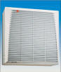

Extractor Ventilador: Número (12) indicado en planos
Imagen de referencia

Medidas app. 500x500 mm, potencia de extracción de aire con un caudal mínimo de 2000m3/hra

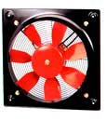

3. PRUEBAS A LA INSTALACIÓN DE CADA GRUPO GENERADOR

Una vez finalizado el suministro, traslado y montaje, el licitante adjudicatario deberá realizar, cada una de las pruebas necesarias y ajustes que se requieran para dejar completamente habilitado y funcionando los Grupos Generadores en los destinos señalados

3.1.1 PRUEBAS EXIGIDAS.

- Todas las recomendadas por el fabricante para validad las características técnicas del producto; Montaje, arranque, voltaje, frecuencia, capacidad de atender la carga existente (4,5 KW mín.)

3.1.2 VERIFICACIONES:

- Encendido del Grupo
- Pruebas de Voltaje.
- Entrega de catálogos, materiales exigidos en la compras (Tubo de escape con revestimiento y silenciador Residencial, etc.)
- Pruebas de aislamiento y Funcionamiento

4 FICHA PARA SUMINISTRO Y TRASLADO DE GRUPOS GENERADORES

Para Avanzadas de Indicadas

FICHA TÉCNICA
Especificación | Descripción | Ofrece / U de Medida
Instalación
Traslado | Traslado, descarga y montaje en las Avanzadas de destinos señalados | Si
Puesta en marcha | Dejar funcionando y pruebas finales | SI
Instalar ducto de escape | Instalar ducto de escape con aislamiento calórico | SI
Motor
Marca
Modelo
Tipo
Potencia aparente | 30 KVA
Potencia Activa KW Nom
Cilindrada y tipo
Velocidad RPM Nominal
Combustible | Petróleo | Si
Consumo lts x hora
Estanque Propio, cap |  | Si / Lts
Peso neto | Kg
Alternador
Marca
Modelo
Tensión 220/400 V
Trifásico modif. A mono
Frecuencia | 50 Hz | SI
Regulación de tensión | -+ 1% | SI
Servio Técnico en las Regiones de destino

El oferente deberá adjuntar el programa y costo de mantenimiento del equipo por cada 250 Horas como mínimo de funcionamiento (filtros, cambio de aceite, etc, señalando marcas, producto y código). Además, el programa y costo de mantenimiento cada 1500 horas como mínimo, incluyendo mantención general al equipo.

El oferente que presente en menor costo de mantenimiento obtendrá el puntaje máximo 100 Ptos, la demás ofertas tendrán un descuento proporcional a la diferencia entre el menor costo y el ofertado por la cotización en evaluación.

El Servicio se reserva la facultad de aceptar por parte del oferente la propuesta de mantención del equipo cotizado.

IMPORTANTE, se ha diseñado las planillas de la mantención periódica y su costo, para el grupo generadores de 30 KVA (ver fichas de Anexos 2 y 3, la empresa licitante, debe confeccionar en relación a estas fichas, su propuesta de mantención periódica y los costos involucrados para dicho trabajo en este grupo generador de 30KVA a instalar en las Avanzadas de destino.

Esta cotización, formarán parte de la Evaluación de esta licitación, no obstante el servicio se reserva el derecho de contratar parcialidades o el total de estas en futuros mantenciones reajustados al IPC de la fecha del contrato.-

Esta mantención periódica, se debe considerar, en la siguientes dos etapas:

1.- Al Motor de cada Grupo Generador de 30 KVA, se debe realizar cada 250 horas o 45 días como mínimo.-

2.- Al Generador de Energía de estos Grupos Generadores de 30 KVA, se debe considerar la mantención periódica solicitada en fichas técnicas, cada 1500 horas o 6 Meses como mínimo.

Además, si el licitante estima que los días entre cada mantención es impropio, esta empresa, debe proponer los días u horas en que se deben realizar dichos trabajos.-

PLANOS EN REFERENCIALES:

ANEXO N° 1 PLANILLA DE COSTOS TIPO.

ANEXO N° 1.1 Planilla de Costos Contenedor Generador Avanzada El Loa
Itm | Descripción | Unidad | Precio
1 | Contenedor reacondicionado |  | $
2 | Grupo Generador |  | $
3 | Estanque de combustible adicional |  | $
4 | Silenciador Residencial |  | $
5 | Ducto de escape y su material aislante |  | $
6 | Equipo UPS 6000va |  | $
7 | Equipo Estabilizador 8kva |  | $
8 | Ventiladores extractores |  | $
9 | Aire acondicionado |  | $
10 | Tablero General |  | $
11 | Materiales para Instalación en terreno |  | $
12 | Obra de mano Instalación |  | $
13 | Utilidad | % | $
 | SUB-TOTAL SIN IVA
 | Gastos
14 | Transporte a la Avanzada | c/u | $
15 | Gastos Generales | Gl | $
16 | Garantía en horas o 1 Año de funcionamiento | 1.500 Horas o un Año mínimo | $
 | SUB-TOTAL SIN IVA |  | $
 | TOTAL SIN IVA |  | $
 | TOTAL CON IVA |  | $
17 | Plazo Entrega en la Avanzada | Días | $

ANEXO N° 1.1 Planilla de Costos Contenedor Generador Avanzada de Coyhaique Alto
Itm | Descripción | Unidad | Precio
1 | Contenedor reacondicionado |  | $
2 | Grupo Generador |  | $
3 | Estanque de combustible adicional |  | $
4 | Silenciador Residencial |  | $
5 | Ducto de escape y su material aislante |  | $
6 | Equipo UPS 6000va |  | $
7 | Equipo Estabilizador 8kva |  | $
8 | Ventiladores extractores |  | $
9 | Aire acondicionado |  | $
10 | Tablero General |  | $
11 | Materiales para Instalación en terreno |  | $
12 | Obra de mano Instalación |  | $
13 | Utilidad | % | $
 | SUB-TOTAL SIN IVA
 | Gastos
14 | Transporte a la Avanzada | c/u | $
15 | Gastos Generales | Gl | $
16 | Garantía en horas o 1 Año de funcionamiento | 1.500 Horas o un Año mínimo | $
 | SUB-TOTAL SIN IVA |  | $
 | TOTAL SIN IVA |  | $
 | TOTAL CON IVA |  | $
17 | Plazo Entrega en la Avanzada | Días | $

ANEXO N° 1.1 Planilla de Costos Contenedor Generador Avanzada de Mamuil Malal
Itm | Descripción | Unidad | Precio
1 | Contenedor reacondicionado |  | $
2 | Grupo Generador |  | $
3 | Estanque de combustible adicional |  | $
4 | Silenciador Residencial |  | $
5 | Ducto de escape y su material aislante |  | $
6 | Equipo UPS 6000va |  | $
7 | Equipo Estabilizador 8kva |  | $
8 | Ventiladores extractores |  | $
9 | Aire acondicionado |  | $
10 | Tablero General |  | $
11 | Materiales para Instalación en terreno |  | $
12 | Obra de mano Instalación |  | $
13 | Utilidad | % | $
 | SUB-TOTAL SIN IVA
 | Gastos
14 | Transporte a la Avanzada | c/u | $
15 | Gastos Generales | Gl | $
16 | Garantía en horas o 1 Año de funcionamiento | 1.500 Horas o un Año mínimo | $
 | SUB-TOTAL SIN IVA |  | $
 | TOTAL SIN IVA |  | $
 | TOTAL CON IVA |  | $
17 | Plazo Entrega en la Avanzada | Días | $

ANEXO N° 1.1 Planilla de Costos Contenedor Generador Avanzada de Punta Arenas
Itm | Descripción | Unidad | Precio
1 | Contenedor reacondicionado |  | $
2 | Grupo Generador |  | $
3 | Estanque de combustible adicional |  | $
4 | Silenciador Residencial |  | $
5 | Ducto de escape y su material aislante |  | $
6 | Equipo UPS 6000va |  | $
7 | Equipo Estabilizador 8kva |  | $
8 | Ventiladores extractores |  | $
9 | Aire acondicionado |  | $
10 | Tablero General |  | $
11 | Materiales para Instalación en terreno |  | $
12 | Obra de mano Instalación |  | $
13 | Utilidad | % | $
 | SUB-TOTAL SIN IVA
 | Gastos
14 | Transporte a la Avanzada | c/u | $
15 | Gastos Generales | Gl | $
16 | Garantía en horas o 1 Año de funcionamiento | 1.500 Horas o un Año mínimo | $
 | SUB-TOTAL SIN IVA |  | $
 | TOTAL SIN IVA |  | $
 | TOTAL CON IVA |  | $
17 | Plazo Entrega en la Avanzada | Días | $

ANEXO N° 2 PLANILLA DE COSTO DE MANTENCIÓN PERIODICA.

Suministro y Mantención cada 250 horas o 45 días de Grupos Generadores de 30 KVA para cada uno
1.- | Mantención de Grupo Generador | Cant. |  | P. Unit. | Total
1 | Traslados del personal a la Avanzada | 1 | c/u | $ | $
2 | Mantención del Equipo | 1 | c/u | $ | $
3 | Insumos para la Mantención | 1 | c/u | $ | $
4 | Pruebas finales de Generación | 1 | c/u | $ | $
 | SINTESIS
 | Gastos Generales | xxx | % | $ | $
 | Utilidad | xxx | % | $ | $
 | Garantía | xxx | Meses
 | Plazo de ejecución de la Mantención | xxx | Días
 | TOTAL OBRA DE MANTENCIÓN CON IVA

Suministro y Mantención cada 1500 horas o 6 meses de Grupos Generadores de 30 KVA para cada uno
1.- | Mantención de Grupo Generador | Cant. |  | P. Unit. | Total
1 | Traslados del personal a la Avanzada | 1 | c/u | $ | $
2 | Mantención del Equipo | 1 | c/u | $ | $
3 | Insumos para la Mantención | 1 | c/u | $ | $
4 | Pruebas finales de Generación | 1 | c/u | $ | $
 | SINTESIS
 | Gastos Generales | xxx | % | $ | $
 | Utilidad | xxx | % | $ | $
 | Garantía | xxx | Meses
 | Plazo de ejecución de la Mantención | xxx | Días
 | TOTAL OBRA DE MANTENCIÓN CON IVA

ANEXO N° 3 FICHA TÉCNICA, Planillas de Mantenciones Periódicas a GRUPOS GENERADORES DE 30 KVA EN LAS AVANZADAS.

FICHA N°1

Planilla de Mantención Periódica de Grupo Generador 30 kVA de las Avanzadas una mantención cada 45 días el motor y 6 meses el generador |  | Obligaciones
En Avanzadas | El Loa en Primera Región, Mamuil Malal en Octava Región, Coyhaique Alto Décima primera región y Punta Arenas. | Si
Mantención Generadores cada 6 meses | Marca grupo generador xxxxxxx | Si
 | Modelo xxxx | Si
 | Destapar alternador principal | Si
 | Lavado con detergente dieléctrico de estator principal y rotor principal. | Si
 | Lavado con detergente dieléctrico de rotor y estator de excitatriz. | Si
 | Lavado con líquido dieléctrico especial de bobinados principales. | Si
 | Secado de alternador principal con flujos de aire caliente forzado. | Si
 | Medidas de resistencia de aislación de bobinas principales. | Si
 | Secado de bobinas principales con flujos de aire caliente forzado. | Si
 | Tapar alternador principal. | Si
 | Pruebas de funcionamiento de diodos rectificadores. | Si
 | Pruebas de funcionamiento de caja reguladora. | Si
 | Pruebas de funcionamiento de tarjetas de control. | Si
 | Chequeo de Switches de control y protecciones del Grupo Generador | Si
 | Reapriete de conectores Eléctrico del grupo generador | Si
 | Pruebas de funcionamiento en vacío de alternador principal | Si
 | Pruebas de funcionamiento con carga de alternador principal | Si
 | Pruebas de entrega de voltaje
Mantención Motores cada 45 días
 | Lavado con desengrasante estructura del grupo generador. | Si
 | Reemplazo de filtro de refrigerante. | Si
 | Reemplazo de filtros de petróleo. | Si
 | Reemplazo de filtros de aceite. | Si
 | Cambio de aceite de motor. | Si
 | Limpieza de radiador. | Si
 | Chequeo de sensores del grupo generador
 | Reemplazo de empaquetaduras si lo amerita | Si
Pruebas | Se realizaran todas la pruebas requeridas por Aduana | Si
Puesta en marcha | Se conectará y pondrá en marcha el grupo generador en esta Avanzada | Si
Aseo | Aseo General de sala de Generación | Si
Tiempo de Respuesta en terreno | Días | Si

